本书基于 2.6.22 内核，对 USB 子系统的大部分源代码逐行进行分析，系统地阐释了 Linux 内核中 USB 子系统是如何运转的，子系统内部的各个模块之间是如何互相协作、配合的。

2012 年 3 月第 1 次印刷

本次改版修改了第 1 版中出 现的错误，增加了一个附录，主要内容是关于 Linux 内核的学习方法，是作者的经验总结，值得一读。

本书使用幽默诙谐的笔调对Linux内核中的USB子系统源代码进行了分析，形象且详尽地介绍了USB 在 Linux 中的实现。本书从 U 盘、Hub、USB Core 到主机控制器覆盖了 USB 实现的方方面面，被一些网 友誉为 USB 开发的“圣经”。

对于 Linux 初学者，可以通过本书掌握学习内核、浏览内核代码的方法；对于 Linux 驱动开发者，可 以通过本书对设备模型有形象深刻的理解；对于 USB 开发者，可以通过本书全面理解 USB 在一个操作系 统中的实现；对于 Linux 内核开发者，也可以通过本书学习到很多 Linux 高手开发和维护一个完整子系统 时的编程思想。

或许，大家早已经默认技术本是一个沉重或者枯燥的话题，我们无法用一种娱乐的心态去 看待它，甚至说很多人早已丧失了从中获取乐趣的能力。但是，一切本不该如此的，对于不管 什么原因踏入这个行业的我们，愿意或不愿意，技术都已经是我们生命不可分割的一部分。

# 前 言

或许，大家早已经默认技术本是一个沉重或者枯燥的话题，我们无法用一种娱乐的心态去 看待它，甚至说很多人早已丧失了从中获取乐趣的能力. 。但是，一切本不该如此的，对于不管 什么原因踏入这个行业的我们，愿意或不愿意，技术都已经是我们生命不可分割的一部分。

既如此，又何不放轻松些，把它当成朋友，用我们自己的方式去与它交流，把内核当朋友。笑来老师有本书，叫《把时间当做朋友》，告诉我们只有把时间当做朋友，才能 更好地利用自己的时间做些有益的事情。，当成一个有 **生命的实体，把它放在对等的地位上，我们才能够更好地认识和理解到它的精髓**

希望您把它当成展现如何学习Ｌinux 内核，展现如何与内核进行平等交 流的一个范例，起码它体现了我们应该用什么样的态度去对待Ｌinux 内核源码。也就是说，分 析内核源码，态度决定一切。我们很多人或许有这样的困惑，也分析浏览了很多内核的源码， 可总是觉得分析、浏览后，脑子里还是空空的，并没有感觉到多大的收获。这个时候我们或许

可以去看看是不是自己在分析代码时的态度出现了问题。我们在分析内核源码时，只有遵循严 谨的态度，而不是抱着走马观花、得过且过的态度，最终才会有很大的收获

技术水平的高低不是决定于Ｃ，或者Ｃ++等用得有多么 熟练，而是决定于你掌握的资源有多少

# USB Core

为什么要开发 USB？ 在 USB 出现以前，电脑的接口处于“春秋战国时代”，串口、并口等多方割据，键盘、鼠 标、MODEM、打印机、扫描仪等都要连接在这些不同种类的接口上，一个接口只能连接一个 设备。不过咱们的电脑不可能有那么多接口，所以扩展能力不足，而且速度也确实很有限。还 有关键的一点是，热插拔对它们来说也是比较危险的操作。 USB 正是为了解决速度、扩展能力、易用性等问题应景而生的

USB 初的设计目标就是替代串行、并行等各种低速总线，以一种单一类型的总线连接各 种不同的设备。它现在几乎可以支持所有连接到 PC 上的设备，1999 年提出的 USB 2.0 理论上可 以达到 480 MB/s 的速度，2008 年公布的 USB 3.0 标准更是提供了十倍于 USB 2.0 的传输速度。

从 USB 1.0、USB 1.1、USB 2.0 到 USB 3.0， 漫漫辛酸路，一把辛酸泪。 USB 2.0 的高速模式（High-Speed）高已经达到了 480 MB/s，也就是说，以这个速度， 你将自己从网上下载的短片备份到自己的移动硬盘上的时间长约为一秒钟。而 USB 3.0 的 Super-Speed 模式比这个速度提高了几乎 10 倍，达到了 4.8GB/s。

有了 USB 在这场 PK 中的大获全胜，才有了 USB 键盘、USB 鼠标、USB 打印机、USB 摄 像头、USB 扫描仪、USB 音箱等

USB 的各个版本都是兼容的，。每个 USB 2.0 控制器带有 3 个芯片，根据设备的识别方式， 将信号发送到正确的控制芯片。我们可以将 USB 1.1 设备连接到 USB 2.0 的控制器上使用，不 过它只能达到 USB 1.1 的速度。同时也可以将 USB 2.0 的设备连接到 USB 1.1 的控制器上，不 过不能指望它能以 USB 2.0 的速度运行。

USB 支持热插拔，而其他的比如 SCSI 设备等只有在关掉主机的前提下才能增加或移走外 围设备。所以说，USB 的一生不仅仅是“PK”的一生，也是丰富多彩的一生，可以不用关机就 能更换不同种类的外设。 USB 在设备供电方面提供了灵活性。USB 设备可以通过 USB 电缆供电，不然移动硬盘

IPod 等常备外设也用不了了。相对应，有的 USB 设备也可以使用普通的电源供电。 USB 能够支持从每秒几十千字节到几十兆字节的传输速率，来适应不同种类的外设。它可 以支持多个设备同时操作，也支持多功能的设备。多功能的设备当然指的就是一个设备同时有 多个功能， 比如 USB 扬声器。这通过在一个设备中包含多个接口来支持，一个接口支持一个 功能。 USB 可以支持多达 127 个设备。 USB 可以保证固定的带宽，这个对视频/音频设备是利好。

## 6．我是一棵树

USB 子系统的拓扑也是一棵树，它并不以总线的方式来部署

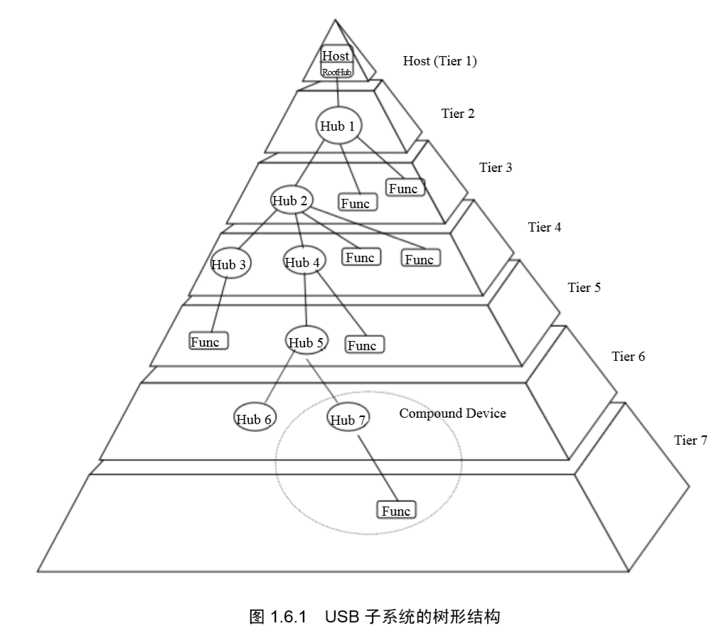

这棵大树主要包括 USB 连接、USB Host Controller（USB 主机控制器）和 USB 设备三个部分。而 USB 设备还包括了 Hub 和功能设备（也就是图 1.6.1 中的 Func） 。

什么是 USB 主机控制器？控制器，顾名思义，用于控制。控制什么？控制所有的 USB 设备的通信。通常，计算机的 CPU 并不是直接和 USB 设备打交道，而是和控制器打交道。 它要对设备做什么，它会告诉控制器，而不是直接把指令发给设备。然后控制器再去负责处 理这件事情，它会去指挥设备执行命令，而 CPU 就不用管剩下的事情。控制器替它去完成剩 下的事情，事情办完了再通知 CPU。否则，让 CPU 去盯着每一个设备做每一件事情，那是不 现实的。 那么 Hub 是什么？在大学里，有的宿舍里网口有限，所以会有网口不够用的情况出现，于 是有人会使用 Hub，让多个人共用一个网口，这是以太网上的 Hub。而 USB 的世界里同样有 Hub，其实原理是一样的，任何支持 USB 的计算机不会只允许你只能一个时刻使用一个 USB 设备，比如，你插入了 U 盘，同样还可以插入 USB 键盘，然后再插一个 USB 鼠标，因为你会 发现你的计算机里并不只是一个 USB 接口。这些接口实际上就是所谓的 Hub 口。 而现实中经常是一个 USB 控制器和一个 Hub 绑定在一起，专业一点称为“集成”，而这个 Hub也被称做Root Hub。换而言之，和USB控制器绑定在一起的Hub就是系统中根本的Hub， 其他的 Hub 可以连接到它这里，然后可以延伸出去，外接别的设备，当然也可以不用别的 Hub， 让 USB 设备直接接到 Root Hub 上。 而 USB 连接指的就是连接 USB 设备和主机（或 Hub）的四线电缆。电缆中包括 VBUS（电 源线）、GND（地线）和两根信号线。USB 系统就是通过 VBUS 和 GND 向 USB 设备提供电源 的。主机对连接的 USB 设备提供电源供其使用，而每个 USB 设备也能够有自己的电源，如图 1.6.2 所示

现在，如图 1.6.3 所示的 USB 大树里只有 Compound Device 还没有说。那么，Compound Device又是什么样的设备？其实， 在USB的世界里，不仅仅有Compound Device，还有Composite Device，简单的中文名字已经无法形象地表达它们的区别。正如图 1.6.3 所示，Compound Device 是将 Hub 和连在 Hub 上的设备封装在一起所组成的设备。而 Composite Device 则是包含彼此独 立的多个接口的设备。从主机的角度看，一个 Compound Device 和单独的一个 Hub，然后连接 了多个 USB 设备是一样的，它里面包含的 Hub 和各个设备都会有自己独立的地址，而一个 Composite Device 里不管有多少接口，它都只有一个地址

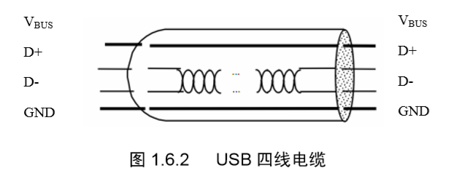

USB 大树要想茁壮成长，离不开 USB 协议。USB 总线是一种轮询式总线。协议规定所有 的数据传输都必须由主机发起，由主机控制器初始化所有的数据传输，各种设备紧紧围绕在主 机周围。

USB 通信基本的形式是通过 USB 设备中一个叫 Endpoint（端点）的东西，而主机和端 点之间的数据传输是通过 Pipe（管道）

端点就是通信的发送点或者接收点，要发送数据，只需把数据发送到正确的端点就可以了。 而管道，实际上只是为了让我们能够找到端点，就相当于我们日常说的邮编地址

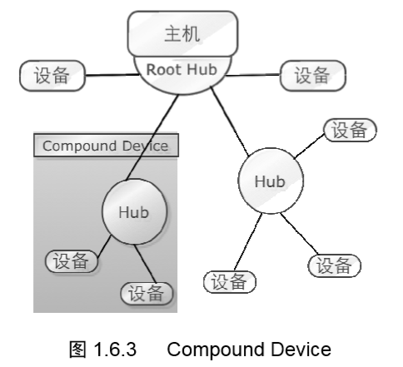

比如一个国家，为了通信，我们必须给各个地方取名，然后给各条大大小小的路取名字。 严格来说，管道的另一端应该是 USB 主机，USB 协议也是这么说的，协议说管道代表着在主 机和设备上的端点之间移动数据的能力。

端点不但是有方向的，而且这个方向还是确定的，要么是 in，要么是 out，没有既是 in 又 是 out 的，都是生来就注定的。 有没有特殊的端点呢？看你怎么去理解 0 号端点了，协议规定了，所有的 USB 设备必须 具有端点 0，它可以作为 in 端点，也可以作为 out 端点。USB 系统软件利用它来实现默认的控 制管道，从而控制设备。

端点也是限量供应的，不是想要多少就有多少，除了端点 0，低速设备多只能拥有两个 端点，高速设备也多只能拥有 15 个 in 端点和 15 个 out 端点。这些端点在设备内部都有唯一 的端点号，这个端点号是在设备设计时就已经指定的。

为什么端点 0 就特殊呢？这还是有内在原因的。管道的通信方式其实有两种：一种是 stream 的，一种是 message 的。message 管道要求从它那儿过的数据必须具有一定的格式， 不是随便传的，因为它主要就是用于主机向设备请求信息的，必须得让设备明白请求的是什么。 而 stream 管道就没这么苛刻，随和多了，对数据没有特殊的要求。协议中规定，message 管道 必须对应两个相同号码的端点：一个用来 in，一个用来 out，默认管道就是 message 管道。当然， 与默认管道对应的端点 0 就必须是两个具有同样端点号 0 的端点。

USB 端点有四种类型，分别对应了四种不同的数据传输方式。它们是控制传输（Control Transfers）、中断传输（Interrupt Data Transfers）、批量传输（Bulk Data Transfers）和等时传输 （Isochronous Data Transfers）。

y 控制传输用来控制对 USB 设备不同部分的访问，通常用于配置设备，获取设备信息，发送 命令到设备，或者获取设备的状态报告。总之，就是用来传送控制信息的，每个 USB 设备 都会有一个名为“端点 0”的控制端点，内核中的 USB Core 使用它在设备插入时进行设备 的配置。

y 中断传输用来以一个固定的速率传送少量的数据，USB 键盘和 USB 鼠标使用的就是这种方 式，USB 的触摸屏也是使用这种方式，传输的数据包含了坐标信息。

y 批量传输用来传输大量的数据，确保没有数据丢失，但不保证在特定的时间内完成。U 盘使 用的就是批量传输，用它备份数据时需要确保数据不能丢，而且也不能指望它能在一个固定 的比较快的时间内复制完。

y 等时传输同样用来传输大量的数据，但并不保证数据是否到达，以稳定的速率发送和接收实 时的信息，对传送延迟非常敏感，显然是用于音频和视频一类的设备。这类设备期望能够有 一个比较稳定的数据流，比如在用 QQ 视频聊天时，肯定希望每分钟传输的图像/声音速率 是比较稳定的，不能说这一分钟前对方看到你在向她或向你深情表白，可是下一分钟却看见 画面停滞在那里，只能看到你在那里一动不动，这不是浪费感情吗？

如图 1.6.1 所示的树形结构描述的是实实在在的物理拓扑，对于内核中的实现来说，没有 这么复杂，所有的 Hub 和设备都被看做是一个个的逻辑设备（Logical Device） ，如图 1.6.4 所示， 好像它们本来就直接连接在 Root Hub 上一样。

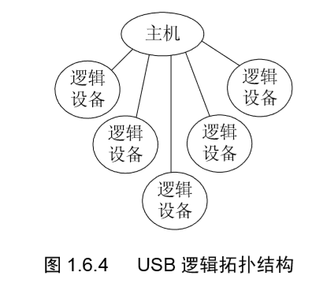

如图 1.6.5 所示，一个 USB 逻辑设备就是一系列端点的集合，它与主机之间的通信发生在 主机上的一个缓冲区和设备上的一个端点之间，通过管道来传输数据。也就是说，管道的一端 是主机上的一个缓冲区，一端是设备上的端点。

那么图 1.6.5 中的接口又是指什么？简单地说，USB 端点被捆绑为接口（Interface），一个 接口代表一个基本功能。有的设备具有多个接口，像 USB 扬声器就包括一个键盘接口和一个音 频流接口。在内核中，一个接口要对应一个驱动程序，USB 扬声器在 Linux 里就需要两个不同 的驱动程序。到目前为止，一个设备可以包括多个接口，一个接口可以具有多个端点，当然以 后我们会发现并不仅仅止于此。

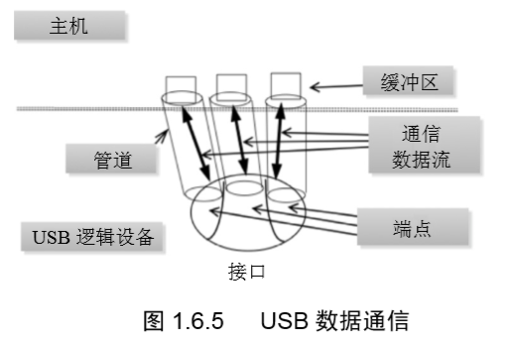

USB 子系统只是 Linux 庞大家族里的一个小部落， 主机控制器是它们的族长，族里的每个 USB 设备都需要被系统识别，被我们识别，而 sysfs 就 是它们对外的窗口，我们可以从 sysfs 里了解认识每一个 USB 设备。以一个仅包含一个 USB 接 口的 USB 鼠标为例，如图 1.7.1 所示，就是该设备对应的 sysfs 目录树。

ag411:/sys/devices/platform # ls | grep usb

fe380000.usb

fe3a0000.usb

fe3c0000.usb

fe3e0000.usb

usb@fe800000

usb@fe900000

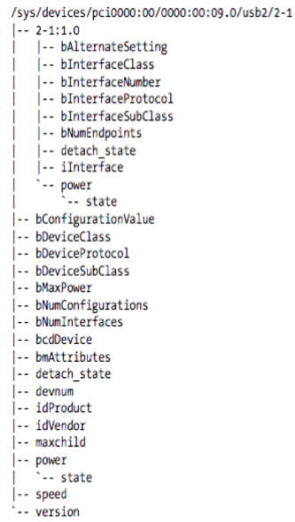

图 1.7.1 USB 鼠标的 sysfs 目录树

其中：

/sys/devices/pci0000:00/0000:00:09.0/usb2/2-1

表示鼠标。 下层目录：

/sys/devices/pci0000:00/0000:00:09.0/usb2/2-1/2-1:1.0

表示鼠标的 USB 接口。sysfs 里 USB 设备都是类似的表示，设备的目录下包括表示设备接口的 目录。目录里的各个文件表示设备或接口的描述，大都对应了设备描述符、接口描述符等相应 值，可以通过这些值获得您感兴趣的信息。什么是设备描述符和接口描述符？我们这里要暂时 忽略它的存在，先关心关心 USB 设备在 sysfs 里是如何命名的，弄清它是谁，也就是说，弄清 上面路径的含义。

USB 系统中的第一个 USB 设备是 Root Hub，前面已经说了它是和主机控制器绑定在一起 的。这个 Root Hub 通常包含在 PCI 设备中，是连接 PCI 总线和 USB 总线的 bridge，控制着连 接到其上的整个 USB 总线。所有的 Root Hub，内核的 USB Core 都分配有独特的编号，在上面 的例子里就是 USB 2。 USB 总线上的每个设备都以 Root Hub 的编号作为其名字的第一个号码。这个号码后跟着一 个“-”字符，以及设备所插入的端口号。因此，上面例子中的 USB 鼠标的设备名就是 2-1。因 为该 USB 鼠标具有一个接口，导致了另外一个 USB 设备被添加到 sysfs 路径中。因为物理 USB 设备和单独的USB接口在sysfs中都将表示为单独的设备。USB接口的命名是设备名直到该接口， 上面就是 2-1 后面跟一个“:”和 USB 配置（Configuration）的编号，然后是一个“.”和该接口 的编号。因此，上面的鼠标 USB 接口就是 2-1:1.0，表示使用的是第一个配置，接口编号为 0。

sysfs 并没有展示 USB 设备的所有部分，设备可能包含的可选配置都没有显示，不过这些可以通过 usbfs 找到，该文件系统被挂在/proc/bus/usb 目录中，从/proc/bus/usb/device 文件可以 知道系统中存在的所有 USB 设备的可选配置。

首先要去 drivers/usb 目录下走一走、看一看

atm/ class/ core/ gadget/ host/ image/ misc/ mon/ serial/ storage/ Kconfig Makefile README usb-skeleton.c

ls 命令的结果就是上面的 10 个目录和 4 个文件。usb-skeleton.c 是一个简单的 USB driver 的框架。那么首先应该关注什么？那就是 Kconfig、Makefile、README

drivers/usb/README 文件描述了前面使用 ls 命令列出的那 10 个文件夹的用途。那么什么 是 USB Core？Linux 内核开发人员们专门写了一些代码，负责实现一些核心的功能，为别的设 备驱动程序提供服务，比如申请内存，实现一些所有的设备都会需要的公共函数，并美其名曰 为“USB Core”。

，USB Core：

早期的 Linux 内核，其结构并不是如今天这般有层次感，远不像今天这般 错落有致，那时候 drivers/usb/目录下放了很多文件，USB Core 与其他各种设备驱动程序代码都 堆砌在这里，后来，在 drivers/usb/目录下面出来了一个 core 目录，就专门放一些核心的代码， 比如初始化整个 USB 系统，初始化 Root Hub，初始化主机控制器的代码，再后来甚至把主机 控制器相关的代码也单独建了一个目录，叫 host 目录。这是因为 USB 主机控制器随着时代的 发展，也开始有了好几种，不再像刚开始那样只有一种。所以，设计者们把一些主机控制器公 共的代码仍然留在 core 目录下，而一些各主机控制器单独的代码则移到 host 目录下面负责各种 主机控制器的人去维护。

那么 USB gadget 呢？gadget 说白了就是配件的意思，主要就是一些内部运行 Linux 的嵌入 式设备，比如 PDA，设备本身有 USB 设备控制器（USB Device Controller），可以将 PC，也就 是我们的主机作为 master 端，将这样的设备作为 slave 端和主机通过 USB 进行通信。从主机的 观点来看，主机系统的 USB 驱动程序控制插入其中的 USB 设备，而 USB gadget 的驱动程序控 制外围设备作为一个 USB 设备和主机通信。比如，我们的嵌入式主板上支持 SD 卡，如果我们 希望将主板通过 USB 连接到 PC 之后，这个 SD 卡被模拟成 U 盘，那么就要通过 USB gadget 架构的驱动

gadget 目录下大概可以分为两个模块：一个是 udc 驱动，这个驱动是针对具体 CPU 平台的， 如果找不到现成的，就要自己实现；另外一个就是 gadget 驱动，主要有 file_storage、ether、serial 等。另外还提供了 USB gadget API，即 USB 设备控制器硬件和 gadget 驱动通信的接口。PC 及 服务器只有 USB 主机控制器硬件，它们并不能作为 USB gadget 存在，而对于嵌入式设备，USB 设备控制器常被集成到处理器中，设备的各种功能，如 U 盘、网卡等常依赖这种 USB 设备控 制器来与主机连接，并且设备的各种功能之间可以切换，比如可以选择作为 U 盘或网卡等。 剩下的几个目录分门别类地放了各种 USB 设备的驱动，U 盘的驱动在 storage 目录下，触 摸屏和 USB 键盘鼠标的驱动在 input 目录下等。另外，在 USB 协议中，除了通用的软硬件电气 接口规范等，还包含各种各样的 Class 协议，用来为不同的功能定义各自的标准接口和具体的 总线上的数据交互格式和内容。这些 Class 协议的数量非常多，比如常见的支持 U 盘功能的 Mass Storage Class，以及通用的数据交换协议 CDC Class。此外，还包括 Audio Class、Print Class 等。理论上讲，即使没有这些 Class，通过专用驱动也能够实现各种各样的应用功能。但是，正 是 Mass Storage Class 的使用，使得各个厂商生产的 U 盘都能通过操作系统自带的统一驱动程 序来使用，对 U 盘的普及起了极大的推动作用，制定其他的 Class 也是同样的目的。

# 不一样的 Core

 lsmod命令Linux 命令大全Linux lsmod命令用于显示已载入系统的模块。 执行lsmod(list modules)指令，会列出所有已载入系统的模

core、host,controller 和driver 三者之间的关系

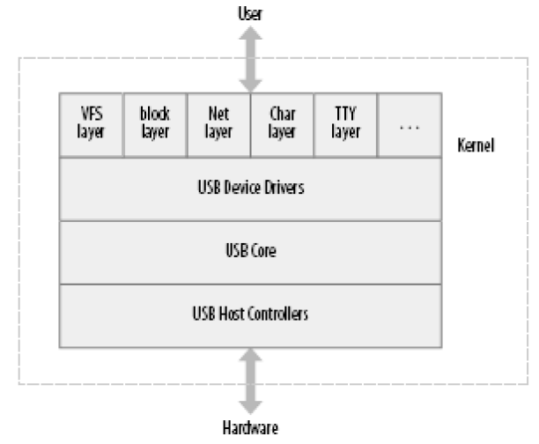

host controller 的驱动（HCD）必须位于USB 软件的最下一层, HCD 提供host controller 硬件的抽象，隐藏硬件的细节，在host controller 之下是物理的USB 及所有与之连接的USB 设备。而HCD只有一个客户，对一个人负责，就是咱们的USB core，USB core 将用户的请求映射到相关的HCD，用户不能直接访问HCD。

咱们写 USB 驱动的时候，只能调用core 的接口，core 会将咱们的请求发送给相应的HCD，用得着咱们操心的只有这么一亩三分地，core 为咱们完成了大部分的工作

走到 drivers/usb/core 里去, Kconfig

USB_DEBUG:为啥android系统裁剪掉了。。这是USB 的调试tag，如果你在写USB 设备驱动的话，最好还是打开它

Makefile可比Kconfig简略多了，所以看起来也更亲切点，咱们总是拿的money越多越好，

看的代码越少越好。这里之所以会出现CONFIG_PCI，是因为通常USB的root hub包含在

一个PCI设备中，前面也已经聊过了。hcd-pci和hcd顾名而思义就知道是说host controller

的，它们实现了host controller公共部分，按协议里的说法它们就是HCDI（HCD的公共

接口），host目录下则实现了各种不同的host controller

usb 子系统的初始化在文件drivers/usb/core/usb.c 里，因为咱们这里聊的主题就是usb

core，所以如果日后牵涉到core 下面的哪个文件，就不再指明drivers/usb/core/这么一

长串目录名了。



subsys_initcall，它是一个宏，我们可以把它理解为module_init，只不过

因为这部分代码比较核心，开发者们把它看作一个子系统，而不仅仅是一个模块，这也很好

理解，usbcore这个模块它代表的不是某一个设备，而是所有usb设备赖以生存的模块，

Linux中，像这样一个类别的设备驱动被归结为一个子系统。比如pci子系统，比如scsi子系

统，基本上，drivers/目录下面第一层的每个目录都算一个子系统，因为它们代表了一类设

备。subsys_initcall(usb_init)的意思就是告诉我们usb_init是我们真正的初始化函数，

而usb_exit()将是整个usb子系统的结束时的清理函数，于是我们就从usb_init开始看起。

至于子系统在内核里具体的描述，牵涉到linux设备模型了，可以去看ldd3

子系统通常显示在sysfs分层结构中的顶层，比如块设备子系统

对应/sys/block，当然也不一定，usb子系统对应的就是/sys/bus/usb。

static int __init usb_init(void)

表明这个函数仅在初始化期间使用，在模块被装载之后，它占用的资源就会释放掉，

## __init 的设计哲学

__init 的定义在include/linux/init.h

#define __init __attribute__ ((__section__ (".init.text")))

那么__attribute__是什么？Linux内核代码使用了大量的GNU C扩展，

以至于GNU C成为能够编译内核的唯一编译器，GNU C的这些扩展对代码优化、目标代码

布局、安全检查等方面也提供了很强的支持。而__attribute__就是这些扩展中的一个，

它主要被用来声明一些特殊的属性，这些属性主要被用来指示编译器进行特定方面的优化和

更仔细的代码检查。GNU C支持十几个属性，section是其中的一个，我们查看gcc的手册

可以看到下面的描述

通常编译器将函数放在.text 节，变量放在.data 或 .bss 节，使用section 属性，可以让

编译器将函数或变量放在指定的节中。那么前面对__init 的定义便表示将它修饰的代码放在.init.text 节。连接器可以把相同节的代码或数据安排在一起，比如__init 修饰的所有代码都会被放在.init.text 节里，初始化结束后就可以释放这部分内存。

## 那内核又是如何调用到这些__init

那内核又是如何调用到这些__init 修饰的初始化函数那？要回答这个问题，还需要回顾一下上面已经提到subsys_initcall也是一个宏，它也在include/linux/init.h里定义

#define subsys_initcall(fn) module_init(fn)

#define module_init(x) __initcall(x);

#define __initcall(fn) device_initcall(fn)

#define device_initcall(fn) __define_initcall(fn, 6)

#define __define_initcall(fn, id) \  
 static initcall_t __initcall_##fn##id __used \  
 __attribute__((__section__(".initcall" #id ".init"))) = fn; \  
 LTO_REFERENCE_INITCALL(__initcall_##fn##id)

将指定的函数指针fn 放到initcall.init 节里，对于具体的subsys_initcall 宏，则是把fn 放到.initcall.init 的子节.initcall6.init 里

要弄清楚.initcall.init、.init.text 和.initcall6.init，我们还需要了解一点内核可执行文件相关的概念，内核可执行文件由许多链接在一起的对象文件组成。对象文件有许多节，如文本、数据、

init 数据、bass 等。这些对象文件都是由一个称为链接器脚本的文件链接并装入的。这个链接器脚本的功能是将输入对象文件的各节映射到输出文件中

换句话说，它将所有输入对象的文件都链接到单一的可执行文件中，将该可执行文件的各节装入到指定地址处。 vmlinux.lds 是存在于arch/<target>/ 目录中的内核链接器脚本，它负责链接内核的各个节并将它们装入内存中特定的偏移量处。

E:\K\kernel\msm-android-msm-marlin-3.18-pie-qpr2\arch\arm64\kernel\vmlinux.lds.S

要看懂vmlinux.lds 这个文件是需要花一番工夫的，不过大家都

是聪明人，聪明人做聪明事，所以你需要做的只是搜索initcall.init

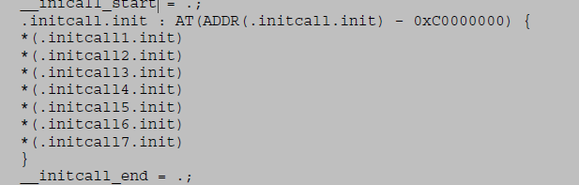

这里的__initcall_start 指向.initcall.init 节的开始，__initcall_end 指向它的结尾。而.initcall.init节又被分为了7 个子节，分别如下。

我们的subsys_initcall 宏便是将指定的函数指针放在了.initcall4.init 子节。其他的比如

core_initcall 将函数指针放在.initcall1.init 子节，device_initcall 将函数指针放在了.initcall6.init 子节等，都可以从include/linux/init.h 文件找到它们的定义。各个子节的顺序是确定的，即先调

用.initcall1.init 中的函数指针，再调用.initcall2.init 中的函数指针等。__init 修饰的初始化函数在内核初始化过程中调用的顺序和.initcall.init 节里函数指针的顺序有关，不同的初始化函数被放在不同的子节中，因此，也就决定了它们的调用顺序。

至于实际执行函数调用的地方，就在/init/main.c 文件中，内核的初始化不在那里还能在哪

里？do_initcalls 函数会直接用到这里的__initcall_start、__initcall_end 来进行判断。不多说了，

还是回到久违的usb_init 函数吧。

## usb_init分析

### nousb

if (nousb) {  
 pr_info("%s: USB support disabled\n", usbcore_name);  
 return 0;  
}

这里的nousb 是用来让我们在启动内核时通过内核参数去掉USB 子系统的，Linux 社会是一个很人性化的世界，它不会去逼迫我们接受USB，一切都只关乎我们自己的需要。不过我想我们一般是不会去指定nousb 的吧，毕竟它那么的讨人喜爱。如果你真的指定了nousb，那它就只

会幽怨地说一句“USB support disabled”，然后退出usb_init

pr_info 只是一个打印信息的可变参数宏，即printk 的变体，在include/linux/kernel.h

中定义：

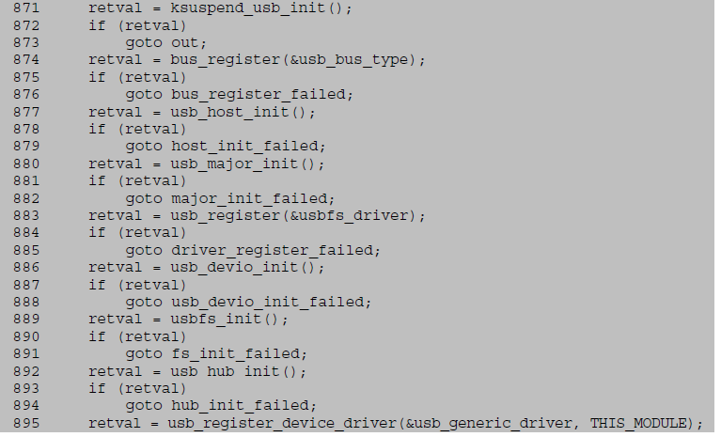

871 行到897 行是代码里的排比句，相似的init，不相似的内容，很显然都是在完成一些初

始化，也是usb_init 任劳任怨所付出的全部。

871 行，电源管理方面的。如果在编译内核时没有打开电源管理，也就是说，没有定义

CONFIG_PM，它就什么也不做。

874 行，注册USB 总线，只有成功地将USB 总线子系统注册到系统中，我们才可以向这

个总线添加USB 设备。

877 行，执行主机控制器相关的初始化。

880 行，一个总线同时也是一个设备，必须单独注册，因为USB 是通过快速串行通信来读

写数据的，这里把它当做字符设备来注册。

883 行~891 行，都是usbfs 相关的初始化。

892 行，Hub 的初始化。

895 行，注册USB 设备驱动，看清楚了，是USB device driver 而不是USB driver。前面说

过，一个设备可以有多个接口，每个接口对应不同的驱动程序，这里所谓的device driver 对应

的是整个设备，而不是某个接口

883 行~891 行，都是usbfs 相关的初始化。

892 行，Hub 的初始化。

### 聊Linux 的设备模型。

设备是通过总线连到计算机上的，而且还需要对应的驱动才能用，可是总线是如何发现设备的？设备又是如何和驱动对应

起来的？它们经过怎样的艰辛才找到命里注定的那个它？它们的关系如何

这些疑问的中心思想或中心词汇就是总线、设备和驱动

总线、设备、驱动，也就是bus、device、driver，既然是“名角”，在内核中都会有它们自

己专属的结构，在include/linux/device.h 中定义：

#### bus_type

struct bus_type {  
 const char *name;  
 const char *dev_name;  
 struct device *dev_root;  
 struct device_attribute *dev_attrs; /* use dev_groups instead */  
 const struct attribute_group **bus_groups;  
 const struct attribute_group **dev_groups;  
 const struct attribute_group **drv_groups;  
  
 int (*match)(struct device *dev, struct device_driver *drv);  
 int (*uevent)(struct device *dev, struct kobj_uevent_env *env);  
 int (*probe)(struct device *dev);  
 int (*remove)(struct device *dev);  
 void (*shutdown)(struct device *dev);  
  
 int (*online)(struct device *dev);  
 int (*offline)(struct device *dev);  
  
 int (*suspend)(struct device *dev, pm_message_t state);  
 int (*resume)(struct device *dev);  
  
 const struct dev_pm_ops *pm;  
  
 const struct iommu_ops *iommu_ops;  
  
 struct subsys_private *p;  
 struct lock_class_key lock_key;  
};

#### device_driver

struct device_driver {  
 const char *name;  
 struct bus_type *bus;  
  
 struct module *owner;  
 const char *mod_name; /* used for built-in modules */  
  
 bool suppress_bind_attrs; /* disables bind/unbind via sysfs */  
  
 const struct of_device_id *of_match_table;  
 const struct acpi_device_id *acpi_match_table;  
  
 int (*probe) (struct device *dev);  
 int (*remove) (struct device *dev);  
 void (*shutdown) (struct device *dev);  
 int (*suspend) (struct device *dev, pm_message_t state);  
 int (*resume) (struct device *dev);  
 const struct attribute_group **groups;  
  
 const struct dev_pm_ops *pm;  
  
 struct driver_private *p;  
};

#### device

struct device {  
 struct device *parent;  
  
 struct device_private *p;  
  
 struct kobject kobj;  
 const char *init_name; /* initial name of the device */  
 const struct device_type *type;  
  
 struct mutex mutex; /* mutex to synchronize calls to  
 * its driver.  
 */  
  
 struct bus_type *bus; /* type of bus device is on */  
 struct device_driver *driver; /* which driver has allocated this  
 device */  
 void *platform_data; /* Platform specific data, device  
 core doesn't touch it */  
 void *driver_data; /* Driver data, set and get with  
 dev_set/get_drvdata */  
 struct dev_pm_info power;  
 struct dev_pm_domain *pm_domain;

，struct bus_type 中有成员struct kset

drivers 和struct kset devices，同时struct device 中有两个成员struct bus_type * bus 和struct

device_driver *driver，struct device_driver 中有两个成员struct bus_type * bus 和struct klist

klist_devices

我们可以知道struct device 中的bus 表示这个设备连到哪个总线上，driver 表示这个设备的

驱动是什么。struct device_driver 中的bus 表示这个驱动属于哪个总线，klist_devices 表示这个

驱动都支持哪些设备，因为这里device 是复数，又是list，更因为一个驱动可以支持多个设备，

而一个设备只能绑定一个驱动。当然，struct bus_type 中的drivers 和devices 分别表示了这个总

线拥有哪些设备和哪些驱动

我们还需要看一看什么是klist 和kset。还有上面device 和driver 结构中出现的kobject 结

构是什么？我可以肯定地告诉你，kobject 和kset 都是Linux 设备模型中最基本的元素，总线、

设备、驱动是西瓜，kobjcet、klist 是种瓜的人，它们存在的意义在于把总线、设备和驱动这样的对象连接到设备模型上

整个Linux 的设备模型是一个OO 的体系结构，总线、设备和驱

动都是其中鲜活存在的对象，kobject 是它们的基类，所实现的只是一些公共的接口，kset 是同

种类型kobject 对象的集合，也可以说是对象的容器。只是因为C 语言里不可能会有C++语言

里类的class 继承、组合等的概念，只有通过kobject 嵌入到对象结构中来实现。这样，内核使

用kobject 将各个对象连接起来组成了一个分层的结构体系。kobject 结构中包含了parent 成员，

指向了另一个kobject 结构，也就是这个分层结构的上一层结点。而kset 是通过链表来实现的，

这样就可以明白，struct bus_type 结构中的成员drivers 和devices 表示了一条总线拥有两条链表，

一条是设备链表，一条是驱动链表。我们知道了总线对应的数据结构，就可以找到这条总线关

联了多少设备，又有哪些驱动来支持这类设备。

那么klist 呢？其实它就包含了一个链表和一个自旋锁，我们暂且把它看成链表也无妨。本

来在2.6.11 内核中，struct device_driver 结构的devices 成员就是一个链表类型。

那么总线、设备和驱动之间是如何和谐共处的呢？先说一说总线中的那两条链表是怎么形

成的。内核要求每次出现一个设备就要向总线汇报，或者说注册，每次出现一个驱动，也要向

总线汇报，或者说注册。比如系统初始化时，会扫描连接了哪些设备，并为每一个设备建立起

一个struct device 的变量，每一次有一个驱动程序，就要准备一个struct device_driver 结构的变

量。把这些变量统统加入相应的链表，device 插入devices 链表，driver 插入drivers 链表。这

样通过总线就能找到每一个设备，每一个驱动。然而，假如计算机里只有设备却没有对应的驱

动，那么设备无法工作。反过来，倘若只有驱动却没有设备，驱动也起不了任何作用。

链表里的设备和驱动又是如何联系

的？先有设备还是先有驱动？很久很久以前，先有的是设备，每一个要用的设备在计算机启动

之前就已经插好了，插放在它应该在的位置上，然后计算机启动，操作系统开始初始化，总线

开始扫描设备，每找到一个设备，就为其申请一个struct device 结构，并且挂入总线中的devices

链表中来。然后每一个驱动程序开始初始化，开始注册其struct device_driver 结构，然后去总线

的devices 链表中去寻找（遍历），去寻找每一个还没有绑定驱动的设备，即struct device 中的

struct device_driver 指针仍为空的设备，然后它会去观察这种设备的特征，看是否是它所支持的

设备，如果是，那么调用一个叫做device_bind_driver 的函数，把struct device 中的struct device_driver driver 指向这个驱动，而struct device_driver

driver 把struct device 加入它的那张struct klist klist_devices 链表中来。就这样，bus、device 和

driver，这三者之间或者说他们中的两两之间，就给联系上了。知道其中之一，就能找到另外两

个

#### 热插拔

但现在情况变了，出现了一种新的名词，叫热插拔。此时设备可以在计算机启动以后再插

入或者拔出计算机了。因此，很难再说是先有设备还是先有驱动了，因为都有可能。设备可以

在任何时刻出现，而驱动也可以在任何时刻被加载，所以，现在的情况就是，每当一个structdevice 诞生，它就会去bus 的drivers 链表中寻找自己的另一半。反之，每当一个一个struct

device_driver 诞生，它就去bus 的devices 链表中寻找它的那些设备。如果找到了合适的，那么

和之前那种情况一样，调用device_bind_driver 绑定好。如果找不到，没有关系

#### 总线

Linux 设备模型中的总线落实在USB 子系统里就是usb_bus_type，它在usb_init 函数的874

行注册，在drivers/usb/core/driver.c 文件中定义：

struct bus_type usb_bus_type = {  
 .name = "usb",  
 .match = usb_device_match,  
 .uevent = usb_uevent,  
};

name 自然就是USB 总线的绰号。match 这个函数指针就比较有意思了，它充当了一个红

娘的角色，在总线的设备和驱动之间“牵线搭桥”，但明显这里match 的条件不是那么苛刻，要

更为实际一些。match 指向了函数usb_device_match。

static int usb_device_match(struct device *dev, struct device_driver *drv)  
{  
 /* devices and interfaces are handled separately */  
 if (is_usb_device(dev)) {  
  
 /* interface drivers never match devices */  
 if (!is_usb_device_driver(drv))  
 return 0;  
  
 /* *TODO: Add real matching code* */  
 return 1;  
  
 } else if (is_usb_interface(dev)) {  
 struct usb_interface *intf;  
 struct usb_driver *usb_drv;  
 const struct usb_device_id *id;  
  
 /* device drivers never match interfaces */  
 if (is_usb_device_driver(drv))  
 return 0;  
  
 intf = to_usb_interface(dev);  
 usb_drv = to_usb_driver(drv);  
  
 id = usb_match_id(intf, usb_drv->id_table);  
 if (id)  
 return 1;  
  
 id = usb_match_dynamic_id(intf, usb_drv);  
 if (id)  
 return 1;  
 }  
  
 return 0;  
}

这两个参数我们都已经很熟悉了，对应的就是总

线两条链表里的设备和驱动。总线上有新设备或新的驱动添加时，这个函数总是会被调用，如

果指定的驱动程序能够处理指定的设备，也就是匹配成功，函数返回0

#### 接口是设备的接口

设备可以有多个接口，每个接口代表一个功能，每个接口对应着一个驱动。Linux 设备模

型中的device 落实在USB 子系统，成了两个结构：一个是struct usb_device，一个是struct

usb_interface。一个USB 键盘，上面带一个扬声器，因此有两个接口，那肯定得要两个驱动程

序：一个是键盘驱动程序，一个是音频流驱动程序。“道”上的兄弟喜欢把这样两个整合在一起

的东西叫做一个设备，我们用interface 来区分这两者。于是有了这里提到的数据结构，struct usb_interface

如果你还是不明白什么是配置什么是设置的话，那就直接用它们大小关系来理解好了，毕

竟大家对互相之间的大小关系都更敏感一些，不要说不是。这么说吧，设备大于配置，配置大

于接口，接口大于设置。更准确地说是设备可以有多个配置，配置里可以包含一个或更多的接

口，而接口通常又具有一个或更多的设置。

minor，分配给接口的次设备号。Linux 下所有的硬件设备都是用文件来表示的，

俗称“设备文件”，在/dev 目录下面，为了显示自己并不是普通的文件，它们都会有一个主设备号和次设备号

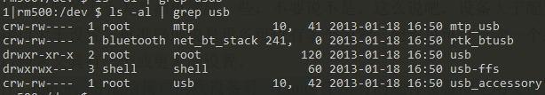

一般来说，主设备号表明了设备的种类，也表明了设备对应着哪个驱动程序，而次设备号则是因为一个驱动程序要支持多个设备而

为了让驱动程序区分它们而设置的。也就是说，主设备号用来帮你找到对应的驱动程序，次设备号决定你的驱动对哪个设备进行操作

设备要想在Linux 里分得一个主设备号，有一个立足之地，也并不是那么容易的。主设备

号虽说不是什么特别稀缺的资源，但还是需要设备先在驱动里提出申请，获得系统的批准后才

能拥有一个。因为一部分的主设备号已经被静态地预先指定给了许多常见的设备，申请时要避

开它们。这些已经被分配掉的主设备号都列在Documentation/devices.txt 文件中。当然，如果你

是用动态分配的形式，就可以不去理会这些，直接让系统为你做主，替你选择一个即可。

很显然，USB 设备是很常见的，Linux 理应为它预留了一个主设备号。下面看一看

include/linux/usb.h 文件

#define USB_MAJOR 180  
#define USB_DEVICE_MAJOR 189

usbfs 提供了在用户空间直接访问USB 硬件设备的接口，

它需要内核的大力支持，usbfs_driver 就是用来完成这个光荣任务的。我们可以去usb_devio_init 函数中看一看，它在drivers/usb/devio.c 文件中定义：

int __init usb_devio_init(void)  
{  
 int retval;  
  
 retval = register_chrdev_region(USB_DEVICE_DEV, USB_DEVICE_MAX,  
 "usb_device");  
 if (retval) {  
 printk(KERN_ERR "Unable to register minors for usb_device\n");  
 goto out;  
 }  
 cdev_init(&usb_device_cdev, &usbdev_file_operations);  
 retval = cdev_add(&usb_device_cdev, USB_DEVICE_DEV, USB_DEVICE_MAX);  
 if (retval) {  
 printk(KERN_ERR "Unable to get usb_device major %d\n",  
 USB_DEVICE_MAJOR);  
 goto error_cdev;  
 }  
 usb_register_notify(&usbdev_nb);

register_chrdev_region 函数获得了设备usb_device 对应的设备编号，设备usb_device 对应

的驱动当然就是usbfs_driver，参数USB_DEVICE_DEV 也在同一个文件中有定义

#define USB_DEVICE_DEV MKDEV(USB_DEVICE_MAJOR, 0)

终于再次见到了USB_DEVICE_MAJOR，也终于明白它是为了usbfs 而生的，为了让广大

人民群众能够在用户空间直接和USB 设备通信而生的。因此，它并不是我们所要寻找的。

2|rm500:/ # cat proc/devices

Character devices:

1 mem

4 ttyS

5 /dev/tty

5 /dev/console

rm500:/ # cat proc/devices | grep usb

180 usb

189 usb_device

241 rtk_btusb

/proc/devices 文件里显示了所有当前系统里已经分配出去的主设备号，当然上面只是列

出了字符设备

比如，

usb键盘关联了input子系统，驱动对应drivers/hid/usbhid目录下的usbkbd.c文件，在它

的probe函数里可以看到使用了input_register_device来注册一个输入设备。

说完了设备号，回到struct usb_interface 的151 行，condition 字段表示接口和驱动的

绑定状态，enum usb_interface_condition 类型，在include/linux/usb.h 里定义

**enum** usb_interface_condition {  
 USB_INTERFACE_UNBOUND = 0,  
 USB_INTERFACE_BINDING,  
 USB_INTERFACE_BOUND,  
 USB_INTERFACE_UNBINDING,  
};

前面说linux设备模型的时候说了，设备和驱动是相生相依的关系，

，所有的 usb 设备都必须支 持挂起状态，就是说为了达到节电的目的，当设备在指定的时间内，3ms 吧，如果没有发 生总线传输，就要进入挂起状态。当它收到一个 non-idle 的信号时，就会被唤醒。152 行 is_active 表示接口是不是处于挂起状态。153 行 needs_remote_wakeup 表示是否需要 打开远程唤醒功能。远程唤醒允许挂起的设备给主机发信号，通知主机它将从挂起状态恢复， 注意如果此时主机处于挂起状态，就会唤醒主机，不然主机仍然在睡着，设备自个醒过来干 吗用。协议里并没有要求 USB 设备一定要实现远程唤醒的功能，即使实现了，从主机这边 儿也可以打开或关闭它。157 行 pm_usage_cnt，pm 就是电源管理，usage_cnt 就是使 用计数，当它为 0 时，接口允许 autosuspend。什么叫 autosuspend

接下来就剩下 155 行的struct device dev和 156 行的struct device *usb_dev，看到 struct device没，它们就是linux设备模型里的device嵌在这儿的对象，我们的心中要时时 有个模型。不过这么想当然是不正确的，两个里面只有dev才是模型里的device嵌在这儿的， usb_dev则不是。当接口使用 USB_MAJOR作为主设备号时，usb_dev才会用到，你找遍 整个内核，也只在usb_register_dev和usb_deregister_dev两个函数里能够看到它， usb_dev指向的就是usb_register_dev函数里创建的usb class device。

## 设置

不过这里还是有点小悬念的，前面 struct usb_interface 里表示接口设置的 struct usb_host_interface 就被有意无意的飘过了，咱们在这里看看它的真面目，同样在 include/linux/usb.h 文件里定义。

69

*/* host-side wrapper for one interface setting's parsed descriptors */***struct** usb_host_interface {  
 **struct** usb_interface_descriptor desc;  
  
 **int** extralen;  
 **unsigned char** *extra; */* Extra descriptors */  
  
 /* array of desc.bNumEndpoints endpoints associated with this  
 * interface setting. these will be in no particular order.  
 */* **struct** usb_host_endpoint *endpoint;  
  
 **char** *string; */* iInterface string, if present */*};

71 行，desc，接口的描述符。什么叫描述符

比如 USB 的描述符。 实际上，usb 的描述符是一个带有预定义格式的数据结构，里面保存了 usb 设备的各种属 性还有相关信息，姓甚名谁啊，哪儿生产的啊等等，我们可以通过向设备请求获得它们的内 容来深刻的了解感知一个 usb 设备。主要有四种 usb 描述符，设备描述符，配置描述符， 接口描述符和端点描述符，协议里规定一个 usb 设备是必须支持这四大描述符的，当然也 有其它一些描述符来让设备可以显得个性些，但这四大描述符是一个都不能少的。

这些描述符放哪儿？当然是在设备里。usb 设备里都会有一个叫 EEPROM 的东东，没错，就是放在它那儿，它就是用来存储设备 本身信息的。如果你的脑海里还残存着一些大学里的美好时光的话，应该还会记得 EEPROM，就是电可擦写的可编程ROM，它与Flash虽说都是要电擦除的，但它可以按字节擦除，Flash 只能一次擦除一个 block，所以如果要改动比较少的数据的话，使用它还是比较合适的，但 是世界上没有完美的东西，此物成本相对 Flash 比较高，所以一般来说 usb 设备里只拿它 来存储一些本身特有的信息，要想存储数据，还是用 Flash 吧。

具体到接口描述符，它当然就是描述接口本身的信息的。一个接口可以有多个设置，使用不 同的设置，描述接口的信息会有些不同，所以接口描述符并没有放在 struct usb_interface 结构里，而是放在表示接口设置的 struct usb_host_interface 结构里。定义在 include/linux/usb/ch9.h 文件里

又看到了 __attribute__，不过这里改头换面成了 __attribute__ ((packed))，意思就是 告诉编译器，这个结构的元素都是 1 字节对齐的，不要再添加填充位了。因为这个结构和 spec里的Table 9.12 是完全一致的，包括字段的长度，如果不给编译器这么个暗示，编译 器就会依据你平台的类型在结构的每个元素之间添加一定的填充位，如果你拿这个添加了填 充位的结构去向设备请求描述符，你想想会是什么结果。

296 行，bLength，描述符的字节长度。协议里规定，每个描述符必须以一个字节打头来 表明描述符的长度。那可以扳着指头数一下，接口描述符的 bLength 应该是 9，两个巴掌 就数完了，没错，ch9.h 文件里紧挨着接口描述符的定义就定义了这个长度

### usb_device

#### devnum

**int** devnum;// 设备的地址, 设备的地址,。你的 usb 设备插到 hub 上时，hub 观 察到这个变化, 处理过程中调用一个名叫 choose_address 的函数，为你的设备选择一个地址。我的 usb 设备直接插到主机的 usb 接口上了, 没有用 hub，也总要明白主机里还会有个叫 root hub

**char** devpath[16];  
 u32 route;  
 **enum** usb_device_state state;  
 **enum** usb_device_speed speed;  
 **unsigned int** rx_lanes;  
 **unsigned int** tx_lanes;  
  
 **struct** usb_tt *tt;  
 **int** ttport;  
  
 **unsigned int** toggle[2];  
  
 **struct** usb_device *parent;  
 **struct** usb_bus *bus;  
 **struct** usb_host_endpoint ep0;  
  
 **struct** device dev;  
  
 **struct** usb_device_descriptor descriptor;  
 **struct** usb_host_bos *bos;  
 **struct** usb_host_config *config;  
  
 **struct** usb_host_config *actconfig;  
 **struct** usb_host_endpoint *ep_in[16];  
 **struct** usb_host_endpoint *ep_out[16];  
  
 **char** **rawdescriptors;  
  
 **unsigned short** bus_mA;  
 u8 portnum;  
 u8 level;  
  
 **unsigned** can_submit:1;  
 **unsigned** persist_enabled:1;  
 **unsigned** have_langid:1;  
 **unsigned** authorized:1;  
 **unsigned** authenticated:1;  
 **unsigned** wusb:1;  
 **unsigned** lpm_capable:1;  
 **unsigned** usb2_hw_lpm_capable:1;  
 **unsigned** usb2_hw_lpm_besl_capable:1;  
 **unsigned** usb2_hw_lpm_enabled:1;  
 **unsigned** usb2_hw_lpm_allowed:1;  
 **unsigned** usb3_lpm_u1_enabled:1;  
 **unsigned** usb3_lpm_u2_enabled:1;  
 **int** string_langid;  
  
 */* static strings from the device */* **char** *product;  
 **char** *manufacturer;  
 **char** *serial;  
  
 **struct** list_head filelist;  
  
 **int** maxchild;  
  
 u32 quirks;  
 atomic_t urbnum;  
  
 **unsigned long** active_duration;  
  
#ifdef CONFIG_PM  
 **unsigned long** connect_time;  
  
 **unsigned** do_remote_wakeup:1;  
 **unsigned** reset_resume:1;  
 **unsigned** port_is_suspended:1;  
#endif  
 **struct** wusb_dev *wusb_dev;  
 **int** slot_id;  
 **enum** usb_device_removable removable;  
 **struct** usb2_lpm_parameters l1_params;  
 **struct** usb3_lpm_parameters u1_params;  
 **struct** usb3_lpm_parameters u2_params;  
 **unsigned** lpm_disable_count;  
  
 u16 hub_delay;

#### usb_devmap

现在来认识一下 usb 子系统里面关于地址的游戏规则。在 usb 世界里，一条总线就是大树 一棵，一个设备就是叶子一片。为了记录这棵树上的每一个叶子节点，每条总线设有一个地 址映射表，即 struct usb_bus 结构体里有一个成员 struct usb_devmap devmap，

*/* USB device number allocation bitmap */***struct** usb_devmap {  
 **unsigned long** devicemap[128 / (8\***sizeof**(**unsigned long**))];  
};

## 设备的生命线

hub 检测到自己的某个端口有设备连接了进来后，它会调用 core 里的 usb_alloc_dev 函 数为 struct usb_device 结构的对象申请内存，这个函数在 usb.c 文件里定义

凡是你想用 kmalloc/memset 组合申请内存的时候，就使用 kzalloc 代替吧

## 31．驱动的生命线（一） ······················105

## 35．字符串描述符··································119

## 36．接口的驱动······································127

## 37．还是那个 match·······························129

## 38．结束语··············································134

# OTG

# 附录 A – sysfs

# 附录 B Linux 内核高效学习法

既然有高效，相对的就有低效。学习本身就是一件很玄乎的事情，有些人整天潇潇洒洒没 见怎么用心就能够获得很好的成绩，而有些人则相反，即使头悬梁锥刺骨也还是成绩平平收获 无几。这里面很大一部分的原因就是学习的方法

，因为基于每个人不同的情况，并没有那样一个标准的 方法存在，所以讲起来就很容易成为一场大忽悠。找到自己最为合适的方法才是最好的。很像一句句的口号，我们也可以将它们看做内核学习的大字 报。

## B.1 高效学习 Linux 内核

首先是第一句话：把内核当朋友。

我们只有把内核当朋友，把它放在对等的地位上，而不仅 仅是一堆死气沉沉的代码，我们才能够更好地认识和理解到它的精髓。

然后是第二句话：先学会使用它。 意思就是我们在学习内核前首先要会用 Linux，依照一个由上至下循序渐进的过程，在能 够熟练地使用 Linux 操作系统之后再去研究内核中的实现。这也是 linus 本人的观点。

第三句是依照四个层次进行内核学习。 笛卡儿在 17 世纪的某一天，闲极无聊写了这么一本书，书名就叫《方法论》，在这本目前 来说绝大部分人都不知道的书里将方法上升到了理论的高度。笛卡儿在他的这本书里将研究问 题的方法归纳为简单的一句话，就是“复杂问题要简单化”。就是说要将复杂的问题分解为很多 个简单的小问题，一个个地分开解决。这句话当然可以借鉴运用到内核的学习上，不过需要做 些改动，不是分解为多个简单的小问题，而是将内核学习这么一件很复杂的事情划分为由低到 高多个不同的层次，每一层次都有自己需要达到的目标和要求。这也是我自己认为比较好的认 识学习内核的方法。

第四句是走出心理误区。 对于学习这种复杂的事情来说，无论是我们在学校的课堂学习，还是这里说的内核学习， 它的效果好与坏，主要取决于两个方面：一个是学习的方法，另一个就是学习时的心理。注 意，在这儿我无视了智商的差异，智商这玩意儿太玄了，可以将它归于迷信的范畴。而我们在 学习时经常会产生一系列的问题或者说误区，只有走出这些误区，在学习中养成一个坚强的心 理，我们才能够真正做到高效。

第五句是使用 vim+cscope+ctags 浏览内核源码。 其实这句话更主要的意思是说我们需要一个好的工具去浏览内核的代码。在 Windows 下 面，我们或许可以很容易地找到很多比较好的 IDE，用来浏览代码，比如 source insight，它可 以很方便地在代码之间进行关联阅读。但是对于 Linux 新人来说，有没有一个功能类似的浏览 代码的工具就成为一个很常见的问题。

第六句是使用 kernel 地图定位目标代码。 应该说学习内核就是学习内核的源代码，但是内核代码千千万，又到处像个迷宫一样，不 迷路都很难，又怎么去直面它？这时我们就需要这样的一幅内核地图来帮助我们去定位要分析 的目标代码，并缩小目标代码的范围与代码量。

接下来是第七句话：分析内核源码，态度决定一切。 我们很多人或许有这样的困惑，也分析浏览了很多内核的源码，可总是觉得分析完浏览完 脑子里还是空空的，并没有感觉到多大的收获。这个时候我们或许可以去看看是不是自己在分 析代码时的态度出现了问题。我们在分析内核源码时，只有遵循严谨的态度，去理解每一段代 码的实现，多问多想多记，而不是抱着走马观花、得过且过的态度，终必然会有很大的收获。

后一句是：以内核源码为中心，坚持学习资源建设。 在我们内核学习的过程中，内核源码本身就是好的参考资料，其他任何经典或非经典的 书多只是起到个辅助作用，不能也不应该取代内核代码在我们学习过程中的主导地位。但是 这些辅助的作用也是不可忽视的，我们需要以内核源码为中心，坚持各种学习资源的长期建设 不动摇。 除了这里的八句话，其他的可能会对大家有帮助的感悟或者方法还有很多。

## B.2 Kernel 地图：Kconfig 与 Makefile

基本上， Linux 内核中每一个目录下边都会有一个 Kconfig 文件和一个 Makefile 文件。 对于一个希望能 够在 Linux 内核的汪洋代码里看到一丝曙光的人来说

去香港，通过海关的时候，总会有免费的地图和各种指南拿，有了它们在手里我们才 不至于无头苍蝇般迷茫地行走在陌生的街道上。即使在内地出去旅游的时候一般来说也总是会 首先找份地图，当然了，这时就是要去买了，拿是拿不到的。不同的地方有不同的特色， 只不 过有的特色是服务，有的特色是索取

比如我们打算研究 U 盘驱动的实现，因为 U 盘是一种 storage 设备，所以我们应该先进入 到 drivers/usb/storage/目录。但是该目录下的文件很多，那么究竟哪些文件才是我们需要关注 的？

## B.3 分析内核源码如何入手·················423

### B.3.1 分析 README····················423

### B.3.2 分析 Kconfig 和 Makefile····425

### B.3.3 态度决定一切：从初始化函数 开始······································427

## B.4 内核学习的心理问题·····················432

## B.5 高效学习 Linux 驱动开发··············433

## B.6 设备模型（上）·····························434

## B.7 设备模型（下）·····························438

### B.7.1 内核中 USB 子系统 的结构··································438

### B.7.2 USB 子系统与设备模型······440

## B.8 驱动开发三件宝·····························440